**配置github**

1 点击 压缩包中的安装程序 选择安装路径（下载地址：http://download.zol.com.cn/detail/44/439990.shtml）

2安装时 见 Use git from git bash only。。。时选中 其它默认

**配置path环境变量：将github的bin目录配置到path中**

3 安装完成后在桌面右键点击 Git Base Here 完成 用户名和邮箱的输入

1. feng 是用户名
2. [505385234@qq.com](mailto:505385234@qq.com)是邮箱

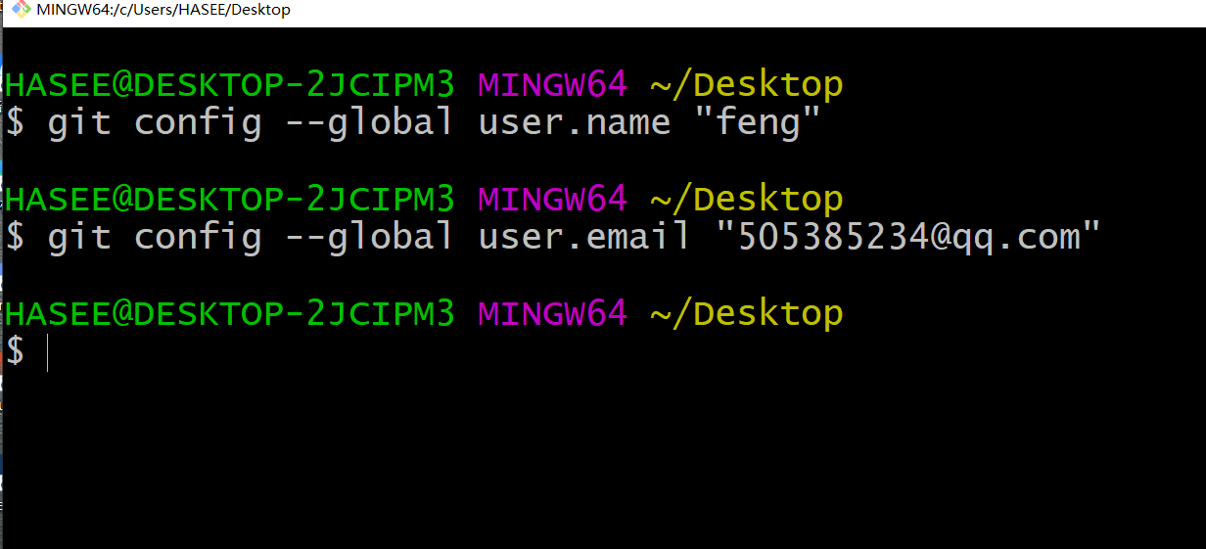

4 查看是否成功填写

c盘-用户-本机用户-点击修改日期-如下文件右键记事本打开



5 建立远程仓库

1. 地址：github.com
2. 登录sign in，（没注册的先注册sign up）

6 为了在本地和远程仓库实现免密钥登陆 需要配置ssh

1. 先在本地配置，发送给远程(本地和远程关联)
2. 桌面右键Git Base Here 中
3. ssh-keygen -t rsa -C 邮箱
4. 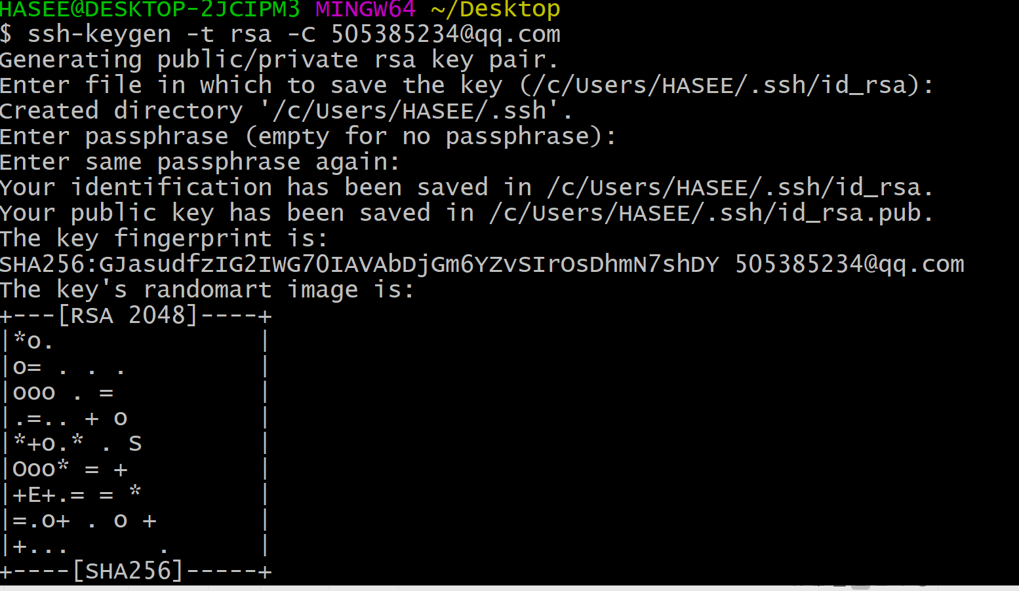
5. 查看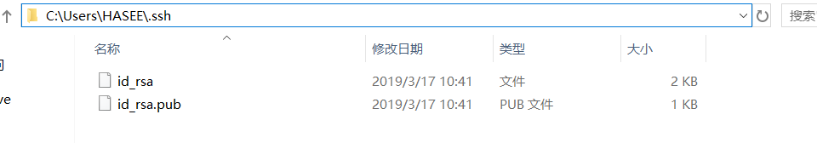
6. 发送给远程仓库；github网站-settings
7. 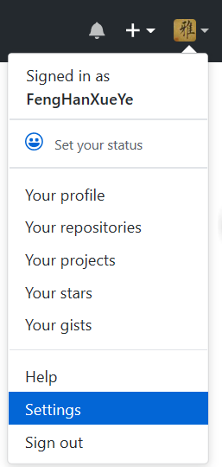
8. 
9. New Title （随意） Key本地sshkey （上面e图中id_res.pub）打开复制粘贴到Key 中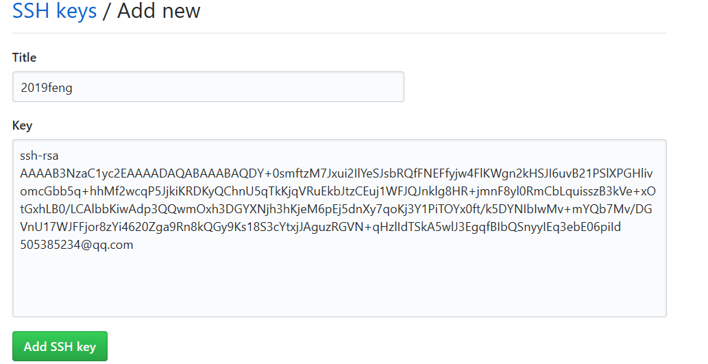注意：key中最后不用有回车
10. 测试连通性：桌面右键Git Base Here 中 *ssh -T [git@github.com](mailto:git@hithub.com) 命令 然后 输入yes* 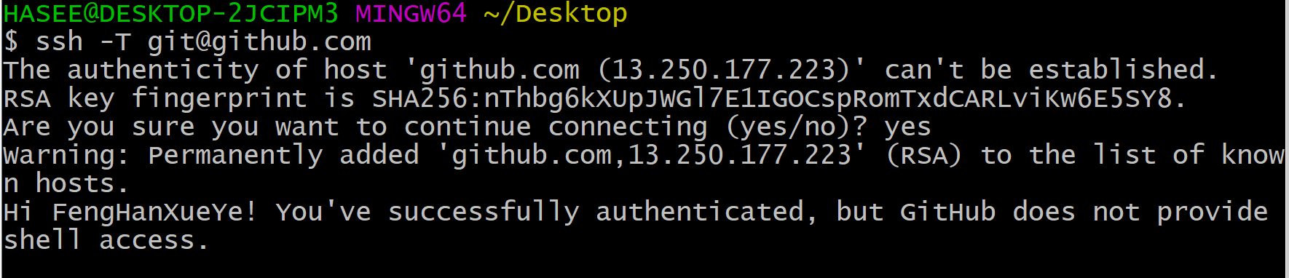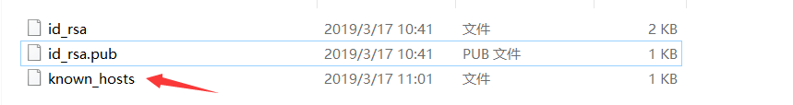成功；如果不行，多试几次，还不行检查回车符

7 在本地新建github项目发送给远程

a. 桌面新建一文件夹-新建记事本在文件夹中右键Git Base Here输入git init

出现.git文件夹（若没有去修改查看中的隐藏文件）

1. 在远程建立项目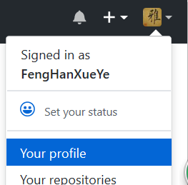
2. 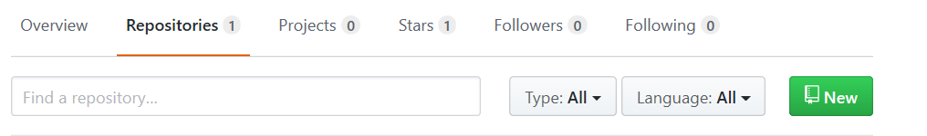
3. 新建项目填完名字直接创建
4. 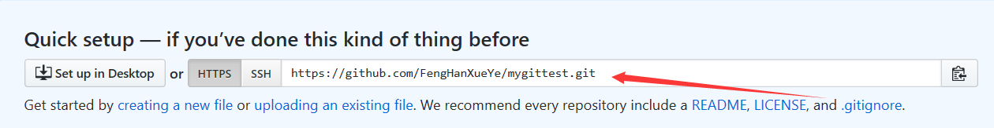
5. git remote add origin git@github.com:FengHanXueYe/mygittest.git(前面是命令，后 面是SSH)

8 第一次发布项目(本地远程)

git add . 文件-缓冲区(.表示当前目录的所有文件)

git commit -m 暂存区-本地仓库（默认master）

git push -u origin master

刷新远程查看是否发布成功 

9 第一次将远程项目下载到本地新建 一文件夹

右键Git Base Here

git clone git@github.com:FengHanXueYe/mygittest.git项目唯一标识符

10 提交(本地-远程)

git add . 文件-缓冲区(.表示当前目录的所有文件)

git commit -m 暂存区-本地仓库（默认master）

git push origin master

11 更新（远程-本地）

git pull

12 Egit（在eclipse或sts中使用git）

a. Sts -windows-perferences-team-git-修改本地仓库

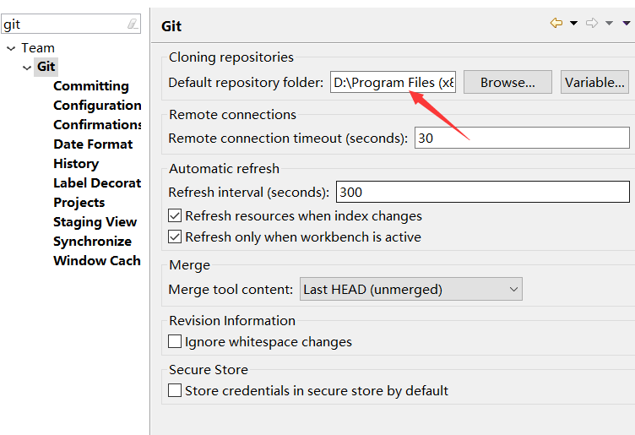

b. 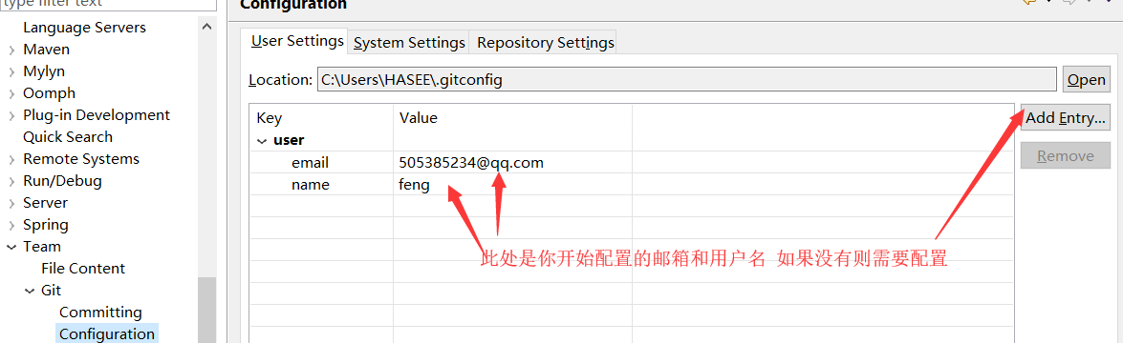

General-

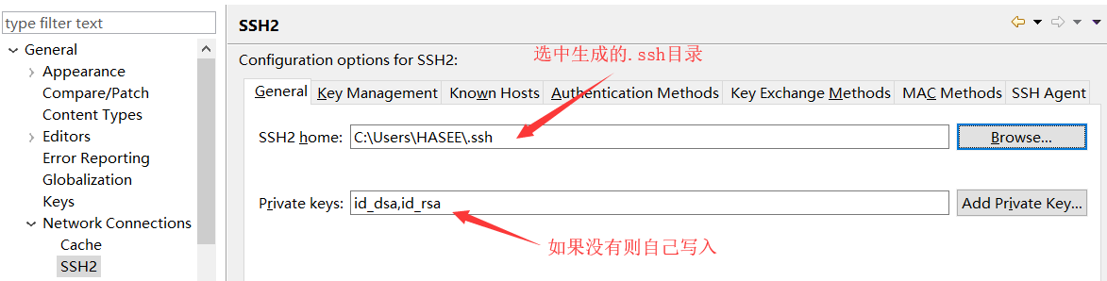

1. 第一次发布   
    I.选中项目-右键-Team-Share Proiect...-Git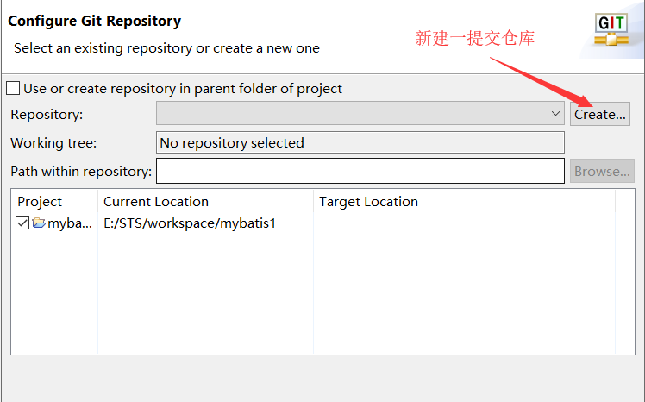  
    项目-右键Team-Add to Index-commit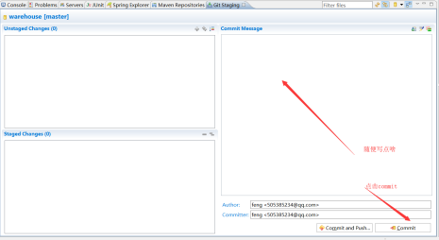  
    将本地项目提交给远程项目 项目右键-Team-remote-push 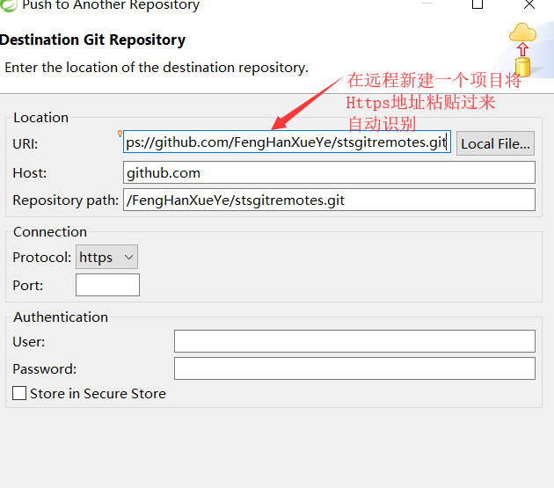  
    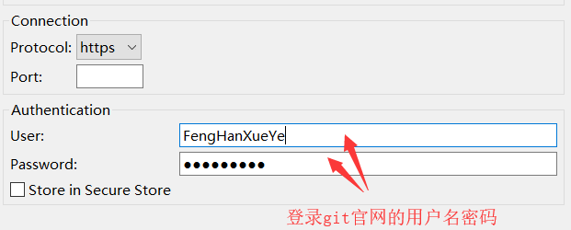 点击next 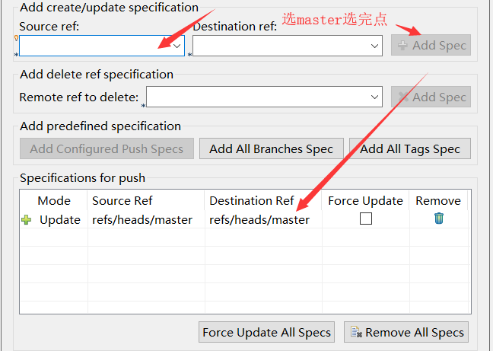  
    next-finish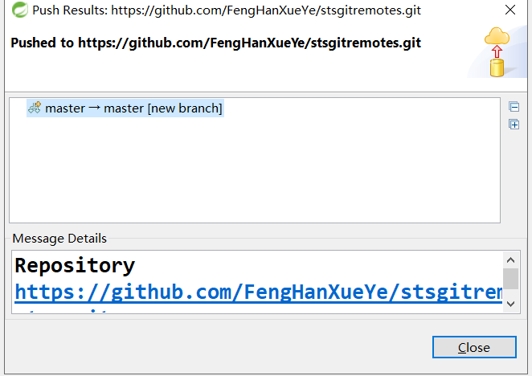close 然后自行查看远程是否成功
2. 第一次下载  
    import-搜索git-project from git-Clone URL-复制要下载的项目id填写用户信息  
    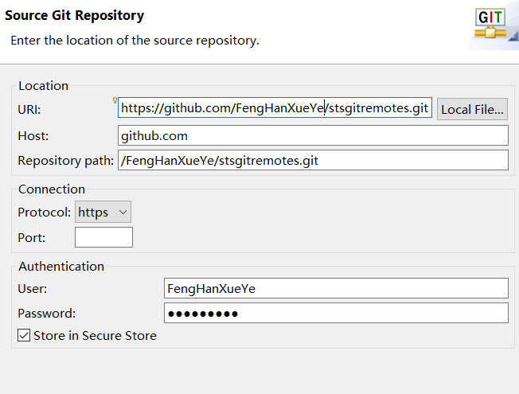next...-finish
3. 提交  
    team-add to index -commit-push  
    *commit:不能单独push一个文件只能push一个项目  
    *commit and push 可以单独push一个文件
4. 更新   
    右键team-Repository-pull
5. 对于更新冲突  
    发现冲突：右键team-Synchronize。。。（打开视图）  
    解决：  
    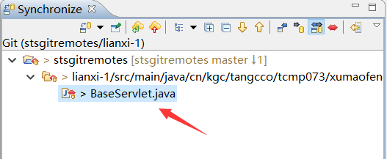

冲突原因：更新服务端 的文件到本地 pull  
 修改冲突：上图右键merge tool修改  
 add to index --->commit and push  
   
   
13 git多人

1. 官网项目中settings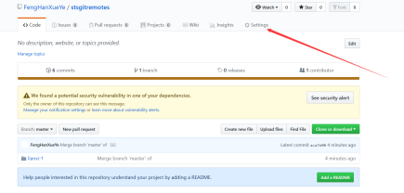
2. 增加合作者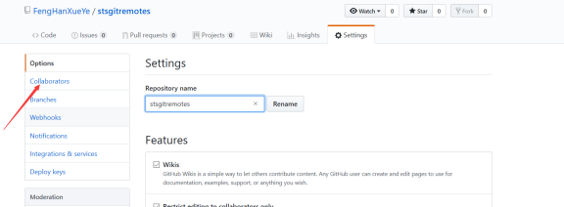输入合作者的用户名或邮箱
3. 发送邀请链接

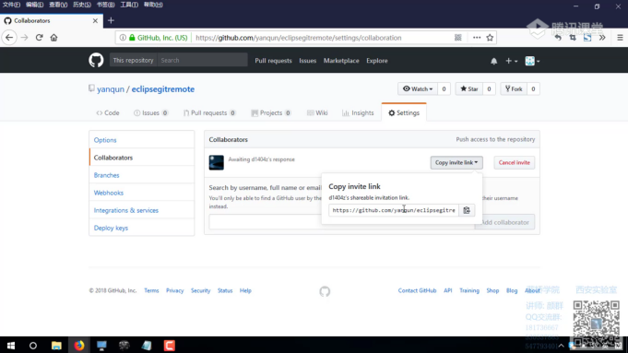

合作者登录后将链接输入网址栏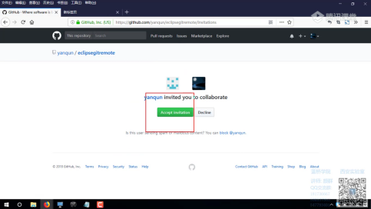

选择是否接受合作

然后下载的步骤同上